

**МИНИСТЕРСТВО ОБРАЗОВАНИЯ И НАУКИ РЕСПУБЛИКИ ДАГЕСТАН**

**МКОУ «ХАЛИМБЕКАУЛЬСКАЯ СОШ**

**ИМЕНИ ГЕРОЯ РОССИИ АСКЕРОВА А.М.»**

Россия, РД, 368215, с. Халимбекаул, ул. Школьная 2, т.: 8-928-803-98-55, **E-mail**: school_2000@bk.ru

**СПРАВКА**

**по реализации ЦП «Ответственность родителей за воспитание и обучение детей»**

**в МКОУ «Халимбекаульская СОШ им.Героя России Аскерова А.М.**

**на III-квартал 2018-2019 учебный год**

**В целях реализации данной программы составлен план родительских собраний на III-квартал:**

|  |  |  |  |  |  |  |  |
| --- | --- | --- | --- | --- | --- | --- | --- |
| **№** | **Мероприятие** | **Класс** | **Сроки** | **Кол-во**  **уч-ся** | **Ответст-венные** | **Пригла-шенные** | **Ожидаемый результат** |
| **1.** | Р/С «Давайте познакомимся» *дорога в школу *адаптация первоклассника *обязанности родителей. | 1 | 11.09.18 | 68 | Кл/рук.  Зам по ВР. |  | Связь с родителями, взаимопонимание и согласованное взаимодействие семьи и школы. |
| **2.** | Р/С **«Правила дорожного движения».** **\*«предупреждение детского дорожно-транспортного травматизма» *закон об образовании *дорога в школу** | 5 | 26.09.18 | 41 | Кл/рук.  Зам по ВР |  | Понимание родителями значимости перехода ребенка в новые условия учебной деятельности. |

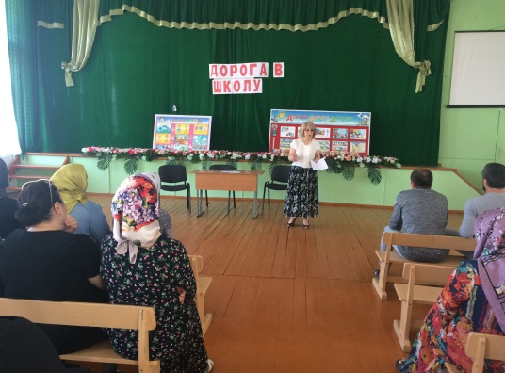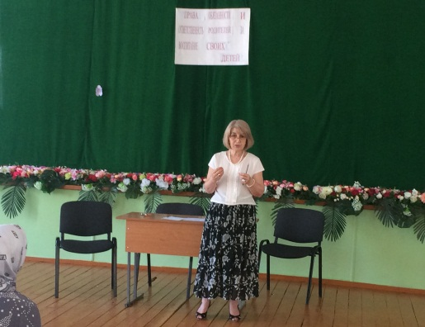 **11/09.2018года** в актовом зале школы заместителем директора по ВР Килясхановой У.Г. вместе с классными руководителями было проведено родительское собрание с родителями первых классов на тему: **«Дорога в школу».** На этом и предыдущих ранее проведенных собраниях были затронуты такие пункты как: нарушение правил дорожного движения, т.е. несовершеннолетние учащиеся, не имея прав, самовольно садились за руль, о чем были предупреждены их родители. Умукусюм Гаджиевна напомнила родителям о схеме **«Дом – Школа - Дом»,** о бдительности на дорогах с детьми. Напомнила обязанности родителей, и более обстоятельно поговорили с родителями по адаптации первоклассников к школе.

**Род.собрание «Дорога в школу»**

**26/09.2018года** в №14 аудитории заместителем директора по ВР Килясхановой У.Г. с классными руководителями 5 «А» класса классный руководитель Далгатова Э.А. 5 «Б» класса классный руководитель Таштемирова Ш.Э. 5 «В» класса классный руководитель Магомедова З.Г. 5 «Г» класса классный руководитель Джамалутдинова З.Д. было проведено родительское собрание на тему: **«Правила дорожного движения, предупреждение детского дорожно – транспортного травматизма»** а также были затронут вопрос схемы **« Дом-Школа-Дом»** и **«Права, обязанности и ответственность родителей за воспитание своих детей».**

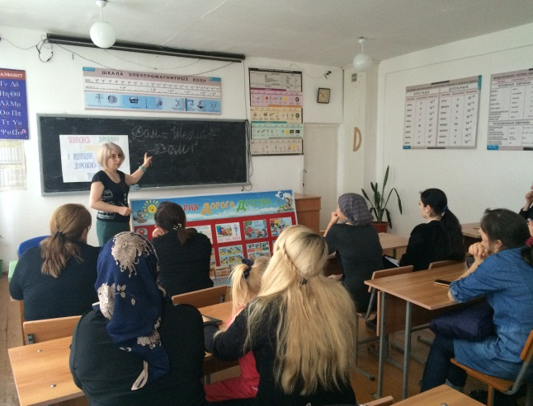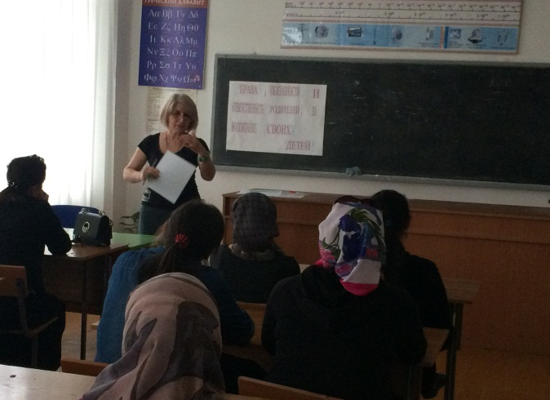

**Род. собрание в 5-х кл.**

**Директор /Ш.Ш.Ибрагимова/**

**Справку составила зам по УВР /У.Г.Килясханова/**